乌兰察布职业学院学生返校“一人一档”信息登记表
姓名 |  |  | 系（部） |  |  |  |  | 年级 |  |  |  | 班级
学号 |  |  |  |  |  | 联系方式
行程码截图粘贴区
健康码截图粘贴区
疫苗接种凭证粘贴区
健康监测表 | 月 日 |  | 月 日 |  |  | 月 日 |  | 月 日 |  | 月 日 |  | 月 日 |  | 月 日
 | 体温 |  | 体温 |  |  | 体温 |  | 体温 |  | 体温 |  | 体温 |  | 体温
有无新冠十大症状 | 发热 | 咳嗽 |  | 乏力 | 咽痛 |  | 胸闷 |  | 呼吸困难 | 结膜炎 | 肌肉酸痛 |  | 恶心呕吐 |  | 腹泻
返校时间、行程路线、交通方式 | 返校时间 |  | 行程路线 |  |  |  |  |  |  | 交通方式
 | 月 日-  月 日 |  | 始发站  途径 |  |  |  |  |  |  | 公交车次 时间  高铁车次 座位号  自驾车牌号 服务区名称  航班号 座位号  普铁车次 座位号（铺号）
新冠肺炎疫情防控学生承诺书 | 我承诺，以上各项数据是真实有效的，我愿意为以上各项数据的真实性负责。  承诺人：
注：新冠十大症状
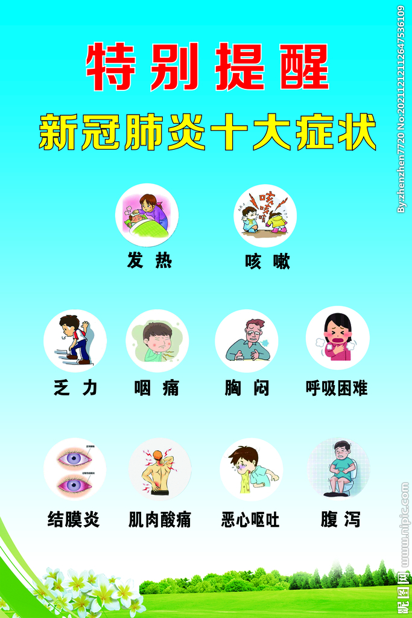
此表在老生返校或新生报到时一并交回。

